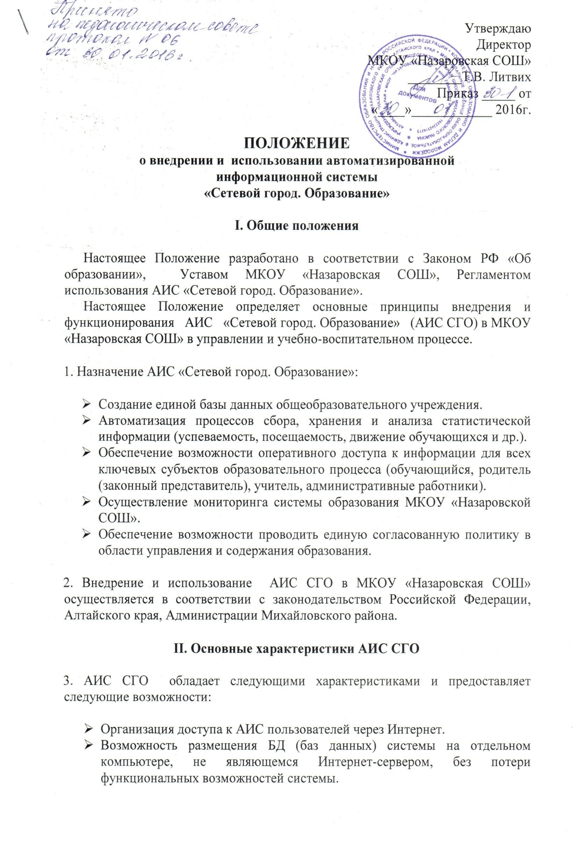

- Возможность размещения БД (баз данных) системы на отдельном компьютере, не являющемся Интернет-сервером, без потери функциональных возможностей системы.

- Образовательное учреждение самостоятельно размещает информацию в БД.
- Функционирование в сети Интернет.

- Возможность работы пользователей с любого компьютера, подключенного к сети Интернет, без установки на клиентском компьютере дополнительного программного обеспечения кроме операционной системы и офисных приложений.

- Обеспечение работы неограниченного количества пользователей в системе.

- Обеспечение защиты данных от несанкционированного доступа и копирования.

- Наличие функций сбора и просмотра статистики посещений пользователей.

- Автоматизация процессов сбора, хранения и анализа статистической информации (успеваемость, посещаемость, движение обучающихся и др.) с обеспечением резервного копирования.

- Возможность создания различных форм статистической отчетности (стандартных и произвольных посредством «конструктора запросов»).

- Наличие программного интерфейса для интеграции в систему электронных учебных курсов, учебных материалов, систем тестирования.

- Параллельная работа со стандартными приложениями.

III. Регламент внедрения

4. Список образовательных организаций, подключаемых к АИС СГО, определяется приказом руководителя Управления образования.

5. В начале осуществления каждого этапа внедрения на уровне Управления образования определяются задачи, сроки и критерии контроля над выполнением. Утверждается общий план внедрения с делением обязанностей и определенными сроками выполнения.

6. Выделяются 3 этапа внедрения АИС СГО на уровне образовательной организации. Этапы внедрения и их основные характеристики:

- 1 этап начальный или административный уровень:
- Ведутся БД обучающихся и работников школы.
- Выставляются итоговые оценки за учебные периоды.
- Формируются автоматизированные итоговые отчеты.
- Осуществляется ведение книги движения обучающихся.

- 2 этап средний или педагогический:
- Ведутся БД обучающихся, их родителей (законных представителей), работников школы.
- Имеется расписание занятий и мероприятий.
- Выставляются текущие оценки. Ведется электронный журнал.
- Формируются и используются текущие отчеты.
- Используются основные коммуникативные возможности системы.

- 3 этап полный или профессиональный:

- Ведутся БД обучающихся, их родителей (законных представителей), работников школы.
- Имеется расписание занятий и мероприятий.
- Выставляются текущие оценки. Ведется электронный журнал.
- Формируются и используются текущие отчеты.
- Осуществляется формирование базы данных внутришкольных электронных документов.
- Ведется календарно-тематическое планирование.
- Создаются и используются дистанционные учебные курсы и тесты.
- Ведутся личные электронные портфолио обучающихся и педагогических работников.
- Используются коммуникативные возможности системы в том числе и для осуществления проектной деятельности.

7. Этапы 1-й и 2-й в МКОУ «Назаровская СОШ» достигнут в октябре 2013г.

Для образовательной организации МКОУ «Назаровская СОШ», подключенного к системе «Сетевой город. Образование», обязательным является достижение 3-го этапа внедрения АИС СГО с 01.09.2014года.

8. После достижения учреждением 3-го этапа дальнейшая степень внедрения системы «Сетевой город. Образование» в ОО определяется самой организацией.

IV. Регламент функционирования

9. Общее руководство по функционированию АИС «Сетевой город. Образование» осуществляет руководитель Управления образования.

10. Общее руководство по функционированию АИС «Сетевой город. Образование» на уровне школы возлагается на директора образовательной организации.

11. Директор образовательной организации своим приказом:

- назначает ответственных за функционирование АИС «Сетевой город. Образование» на уровне школы;

- определяет функциональные обязанности работников школы по работе в АИС «Сетевой город. Образование»;

- определяет права доступа работников школы по работе в АИС «Сетевой город. Образование».

V. Кадровый состав процедуры внедрения АИС СГО

12. Должности, которые необходимы для эффективного внедрения и использования АИС «Сетевой город. Образование» и их основные обязанности:

- Координатор «Сетевой город. Образование» - заместитель директора по УМР - основной ответственный за выполнение всех пунктов и этапов внедрения; ответственный за постановку задачи и определения сроков выполнения задач; осуществляет промежуточный контроль над выполнением задач, организует работу всех типов пользователей (сотрудников, учащихся, родителей) в своём Учреждении: управляет правами доступа в «Сетевой город. Образование», контролирует полноту, качество, оперативность информации, вводимой в систему; осуществляет закрытие старого и открытие нового учебного года, вносит в систему учебный план, профили, типы классов, расписание.
- Администратор информационной безопасности АИС СГО учитель математики и информатики - управляет правами доступа в «Сетевой город. Образование», контролирует полноту, качество, оперативность информации, вводимой в систему; осуществляет закрытие старого и открытие нового учебного года, вносит в систему учебный план, профили, типы классов, расписание, предоставляет отчёт. Занимается введением данных в «Сетевой город. Образование» о новых учащихся и работников, создает в системе приказы о выбытии и зачислении обучающихся, отслеживает точное количество учащихся.
- Сетевой классный руководитель - классный руководитель – ответственный за ввод данных по учащимся своего класса, а также за ведение текущих записей в электронный классный журнал «Сетевой город. Образование» по своему классу; несет ответственность за достоверность информации (данных) об учащихся своего класса – дату рождения, пол, изучаемый иностранный язык.
- Сетевой учитель-предметник – учитель-предметник – ответственный за выставление оценок (текущих и итоговых) по своему предмету в классах, которых работает, отмечает отсутствующих на своих уроках; несет ответственность за достоверность информации об успеваемости и посещаемости уроков.
13. Назначение на должность в проекте «Сетевой город. Образование» не освобождает работников от их повседневных обязанностей, определенных в учебном плане и введенными должностными инструкциями.
Запись о назначении на должности в проекте «Сетевой город. Образование» в трудовой книжке не осуществляется.

VI. Сроки выставления информации в АИС СГО

14. Сроки выставления информации в АИС «Сетевой город» определяются Регламентом использования системы
Срок выставления в АИС:
- Сроки предоставления информации:
- Срок размещения информации об оценках на ступени начального и основного общего образования от даты проведения урока или даты выполнения обучающимся работы, по итогам которых выставлена оценка - максимально 7 дней

- Срок размещения информации об оценках на ступени среднего общего образования от даты проведения урока или даты выполнения обучающимся работы, по итогам которых выставлена оценка - максимально 10 дней

- Срок размещения информации об оценках по итогам учебного периода (четверти, полугодия, учебного года) от даты окончания учебного периода - максимально 3 дня

- Срок размещения информации о пропусках уроков от даты проведения урока - максимально 3 дня

- Создание приказов о движении (зачислении и выбытии) учащихся – до 7 дней;

- Создание приказов о переводе учащихся на следующий учебный год – до 20 июня каждого года;

- Создание нового учебного года – до 3 сентября каждого года.

15. Директор МКОУ «Назаровская СОШ» обеспечивает достоверность информации, заносимой работниками в БД АИС СГО.

